Муниципальное бюджетное дошкольное образовательное учреждение «Ермаковский детский сад № 4»
_________________________________________________________
662820 Красноярский край, Ермаковский район, с. Ермаковское, ул.Старкова,19. Тел.: (238)2–40-71

Научно- исследовательский реферат
«Синички в почтовом ящике»

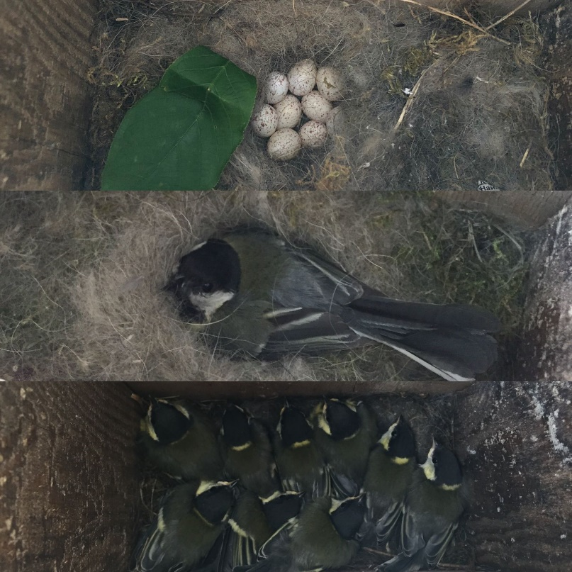
Выполнил: Череповский Макар МБДОУ «Ермаковский детский сад №4»
Подготовительная группа
Руководитель: Зыкова Ксения Викторовна воспитатель 89527451667 ksenechka.2908@mail.ru

Оглавление
Введение ……………………………………………………….. ……3
1. Гнездовая жизнь птиц ……………………………………….........4
2. Родительская забота………………………………………….........5
3. Птенцы и их развитие ……………………………………….........7
5 Заключение………………………………………………………....11
6. Литература…………………………………………………………12

Введение
Наблюдая за птицами зимой, я заметил, что больше всего нашу кормушку прошлой зимой посещали синицы.
На занятиях в детском саду нам рассказывали, что птицам зимой страшен больше голод, а не холод. И, если синичка переживет зиму, уже ранней весной начнет подыскивать место для гнезда - дупло или другое подходящее укрытое место. И будет жить поблизости, собирая различных гусениц для выкармливания своих детенышей. Синицы летом питаются насекомыми, принося пользу людям, так как защищают яблони и другие культуры от вредителей, а зимой меняют свои привычки, и едят различные семена и плоды, собирая их даже на снегу.
Подкармливая птиц прошлой зимой, я даже не думал, что приручаю синиц, но стал приглядываться к различным птичкам и их поведению.
Как – то весной я заметил, что к нам в сад и соседям стала прилетать синичка. Вскоре я обратил внимания, как она постоянно ныряет в поленницу. Синица попадалась мне почти каждый день. Тут мне стало интересно, что она там делает? Я сразу же побежал к маме. На следующий день я рассказал об этом в детском саду своему воспитателю Ксении Викторовне. А она поведала мне удивительную историю о том, что в почтовом ящике у её мамы синичка два года подряд выводила птенцов и даже есть фотографии. Меня это очень заинтересовало. Так родилась наша работа. Мы с моим воспитателем решили еще больше узнать о том, какие они - синицы. Подробнее изучить литературу о развитии птенцов и о том, как синицы за ними ухаживают.
Цель: провести сравнение настоящих фото и литературных данных о развитии птенцов большой синицы.
Задачи:
1. Изучить, как синицы заботятся о своих птенцах.
2. Изучить поэтапное развитие птенцов синицы.
3.Сравнить наблюдения за развитием птенцов на снимках с литературными источниками.
4.Создать презентацию и выступить перед ребятами в детском саду.
Гипотеза: Если мы поможем птицам пережить холодную и голодную зиму, то летом они отблагодарят нас!
Глава 1 Гнездовая жизнь синиц.
Изучая литературу о синицах, мы узнали, что синица – птица небольших размеров, с сильными лапками, коротким коническим клювом. Оказывается, к роду синиц относится несколько видов: синица большая, московка, лазоревка, длиннохвостая, серая, хохлатая, гаичка и другие.
Бегать по земле синицы не умеют, в отличие от настоящих наземных птиц, зато, подобно воробьям, умеют скакать. В большинстве случаев синица – осёдлая или кочующая птица, иногда перелётная.
Наша синица оказалась синицей большой.
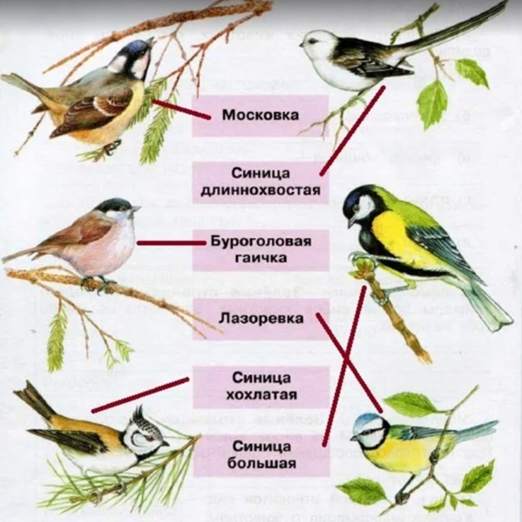
Спинка у нее желтовато-зеленого цвета, брюшко желтое с широкой черной полосой - кажется, будто синичка нарядилась в желтую кофточку с черным галстуком и в зеленый плащик, а голову украсила темной шапочкой. Верхняя сторона головы, бока шеи, горло и прилежащая блестяще-черные, а бока головы белые. Крылья серовато-голубого цвета со светлой поперечной полосой. Хвост черноватый с голубоватым налетом.
Изучая литературу, мы узнали, что авторы книг о птицах Дмитриев Ю.Д. и Пожарицкая Н.М. считают, что синицы делают закрытые гнезда и помещают их обычно в дуплах деревьев, реже между ветвями и сучьями, из которых сложены гнезда хищных птиц, в норах, щелях скал и других укрытых местах. Наша синичка соорудила гнездо в почтовом ящике, ящик был расположен так, что к нему не подберется кошка или другая опасность.
Оказывается, у синиц обычно бывает две кладки за сезон: первая 9-15 яиц в апреле; вторая, из 7-11 яиц, - в июне, в нашем гнезде было 10 яиц. Яйца у синиц белые, слегка блестящие с большим количеством красновато-коричневых пятнышек, разбросанных по их поверхности. Насиживает их только самка в течение 13—14 дней. Самец лишь изредка приносит ей корм. Синицы питаются почти исключительно насекомыми, главным образом вредителями лесов, садов и парков. Поэтому во всех культурных странах эти птицы охраняются. Для них развешивают искусственные закрытые гнездовья и оставляют в насаждениях невырубленные дуплистые деревья.

Глава 2. Родительская забота.
Из книг мы узнали, что вылупившихся птенцов в первые 3— 5 дней жизни кормит только самец, самка в это время обогревает птенцов. Птенцы остаются в гнезде 19— 21 день; родители кормят их, делая в день около 400 прилетов с кормом к гнезду. Насекомоядные птицы приносят в клюве либо одно крупное насекомое, либо пучок мелких. У синицы такие пучки состоят из 15-24 экземпляров веснянок, тлей и паучков. Первые день-два после вылупления, птенцам дается сок раздавленных взрослой птицей насекомых; птенцам в возрасте 2—5 дней — мелкие паучки и гусеницы. Затем пища у птенцов становится разнообразнее: родители приносят им, кроме паучков и гусениц, также бабочек, мух, мелких жуков. Лишь перед вылетом из гнезда птенцы начинают получать более грубую пищу, сходную с той, которую потребляют взрослые птицы. Родительская забота состоит не только в том, чтобы накормить и обогреть. Птицы следят за чистотой и регулярно очищают гнездо от экскрементов. После вылета из гнезда птенцов первого выводка старые птицы докармливают их еще в течение 7—10 дней. Однако, заканчивает докармливание один самец, самка бывает занята насиживанием второй кладки. Сколько они за это время уничтожат насекомых!
А ведь и родители не голодают - взрослая синица за сутки съедает примерно в два с половиной раза больше собственного веса (то есть граммов 50!). Неудивительно, что пара синиц, вместе с выводками, конечно (а в двух выводках бывает и 10 и 20 птиц), могут надежно охранять от вредителей сад в 40 фруктовых деревьев.

Глава 3. Птенцы и их развитие
Синички, облюбовав почтовый ящик, в конце апреля стали таскать туда соломинки, кусочки шерсти и перьев. Трудились славно. Гнездо получилось теплое и мягкое.
дата | Обстановка в гнезде. Внешний облик и характер поведения птенцов. | Фотоотчет
Конец апреля-начало мая | Синички обустраивают гнездо. | 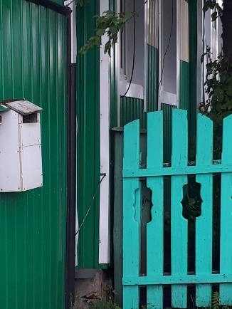
11.05 | Синица сидит в гнезде. При попытке заглянуть туда, издает змеиное шипение. Практически не вылетает. | 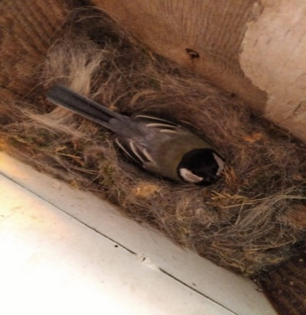
18. 05 | В гнезде 10 яиц. | 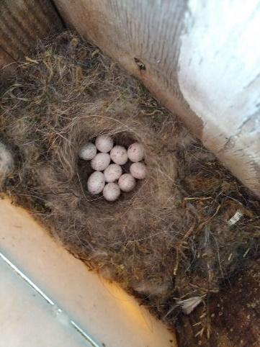
19.05-27.05 | Количество яиц не добавилось. Синица из гнезда не вылетала (не удалось заметить)
28.05 | В гнезде 10 яиц, но птенцы пока что не вылупились.
31.05 | Заглянули в гнездо, все 10 птенцов вылупились, в гнезде нет скорлупы, мама- синица все почистила.  У птенцов клюв очерчен белым, внутри рот жёлтый. Глаза закрыты. На раздражение не реагируют.  Птенцы оперены не полностью. Брюхо еще голое. Птенцы приподымаются, опираясь на цевку,  вытягивают шею, открывают рот, прося есть. Птенцы подают голосовые сигналы. Ночью самка греет птенцов. | 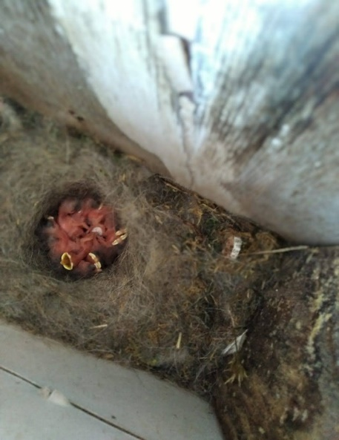
8.06 | Птенцы оперены не полностью. Брюхо еще голое. Маховые перья развернулись меньше чем наполовину. При осмотре гнезда птенцы принимают позу для принятия пищи.  Летать еще не могут. Птенцы подают голосовые сигналы. Ночью самка греет птенцов. | 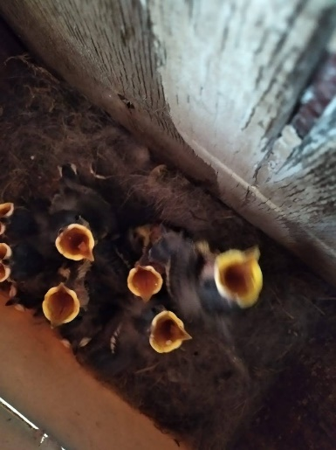
12.06 | Птенцы подают голосовые сигналы, сами чистятся, оперены полностью. В гнезде двигаются. Реагируют на раздражение, при шуме замолкают, настораживаются. Ночью самка спит в гнезде. Окраска птенцов становится характерной для взрослых птиц. | 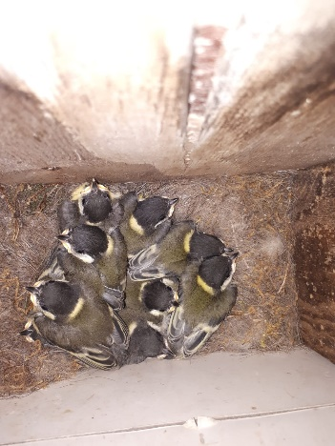
13.06 | Птенцы по размеру примерно как родители. Хвосты короткие. Под клювом и на голове характерно выражена серая окраска. Ведут себя очень активно, рассматривают всё вокруг. Активно двигаются в гнезде, чистятся, машут крыльями, издают звуки. Характерная окраска птенцов, как у взрослой синицы. | 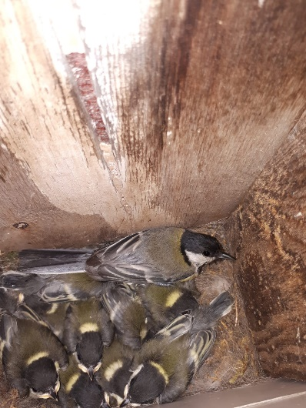
15.06 | Несколько птенцов вылетели, не удалось уследить. | 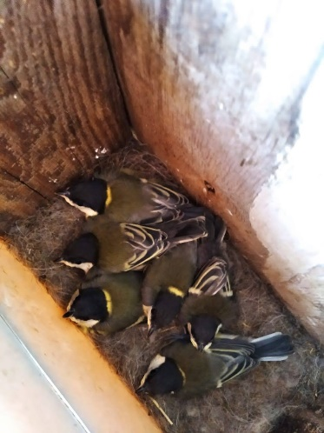
16.06 | Остался один птенец, который ждет своей очереди. | 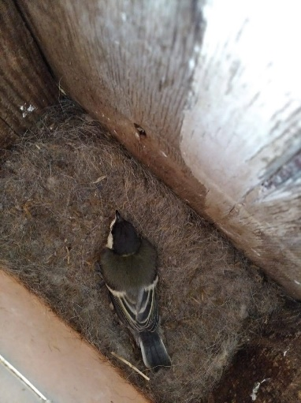
17.06  7ч. 30 мин. | В гнезде пусто. Последний птенец вылетел. | 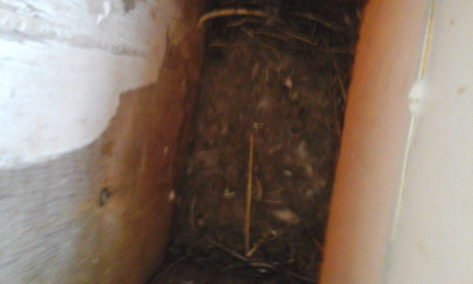

Утром в 7ч. 30 минут сделана последняя фотография и на ней уже пустое гнездо.

Заключение.
В ходе нашей работы мы с Ксенией Викторовной нашли много интересных фактов о большой синице и о том, как растут птенцы и как о них заботятся родители.
Наши сравнения позволяют сказать, что развитие птенцов синиц происходит в короткий срок, они остаются в гнезде примерно 19— 21 день:
птенцы в возрасте 9 дней оперены не полностью. Брюхо еще голое. Птенцы приподымаются, опираясь на цевку, вытягивают шею, открывают рот, прося есть. А через 10 дней они уже похожи полностью на своих родителей и способны летать.
Хорошая забота родителей позволила выжить всем птенцам.
Наша гипотеза о том, что если мы поможем птицам пережить холодную и голодную зиму, то летом они отблагодарят нас, подтвердилась полностью. Когда осенью мы повесили кормушку в нашем огороде, главными посетителями ее стали синички. И, возможно, какая - то из этих птиц выведет птенцов в нашем саду, или где-нибудь поблизости. Сколько вредителей уничтожит только одна пара синиц, выкармливая своих птенцов! Поэтому я подкармливаю наших птиц. И вы тоже можете помочь нашим птицам перезимовать. В народе говорят: «Покорми синицу зимой, вспомнит тебя весной».
Мне кажется, что наша работа может быть интересна и полезна детям и воспитателям других детских садов.
А еще я решил сделать синичник- дупляночку. Вдруг, какая- нибудь синичка захочет сделать там гнездо и потом, со своими детками, будет приносить нам пользу, собирая различных вредителей.

Литература.
1. Акимушкин И.М Мир животных. Птицы. – М.; Молодая гвардия, 1973г.
2. Ю.Д. Дмитриев, Н.М. Пожарицкая , « Синицы»., М., Из-во "Молодая Гвардия", 1983 г.
3. Ю.Дмитриев, Н. Пожарицкая, А. Владимиров, « Книга природы»., М.,» Детская литература»,1990 г.
4. Энциклопедия для детей « Все о животных от А до Я», М., « Махаон», 2004г.
5. Я познаю мир. Птицы: Детская энциклопедия. /В.В. Иваницкий. – М.: ООО «Издательство АСТ», 2009.
6. zavuch.info›uploads…2009/12/24/Исследование. Птицы.

